Здравствуйте! Меня зовут Нонна Валерьевна Петрова работаю в МОБУ СОШ №6 города Якутска учителем начальных классов.
Успешное обучение в школе невозможно без формирования у младших школьников учебных умений, которые вносят существенный вклад в развитие познавательной деятельности ученика. В то же время возрастные особенности развития детей младшего школьного возраста обуславливают необходимость плавного перехода от игровой к учебной познавательной деятельности. Данный переход обеспечивается преемственностью содержаний этих двух видов деятельности. В жизнедеятельности младших школьников игра продолжает влиять на их развитие, поскольку через игру они реализуют свои потребности в общении, в движении, приобретают новые знания и виды деятельности. Но, к сожалению, плавный переход от игры к учениям осуществляется далеко не всегда.
Исходя из этого, становится необходимым включать в образовательную среду младших школьников средства, побуждающие их в игровой деятельности, через которые они также незаметно для себя будут решать обучающие задачи. Одним из таких средств является дидактическая игра. Особенно, если эта игра выполнена своими руками. Именно поэтому решила создать проект по внеурочной деятельности «Самодельные развивающие математические игры ».
Проект начали в 2019 году и успешно дополняем новыми играми каждый год.
Были созданы авторские дидактические игры и разработаны электронный и бумажный варианты сборника дидактических игр, созданных своими руками вместе с учащимися для занятий по математике. При создании сборника мне помогает моя дочь Никонова Виктория, чему я очень благодарна ей.
Для создания игр мы используем подручные бросовые материалы. Например, после новогоднего мероприятия у нас остались трубочки для коктейля, пришла идея из них создать игры на стереометрию. У дочери оставались остатки от конструктора «LEGO», мы их быстро применили в играх таких как: «Посади цветочек» на ознакомление с координатной осью, «Обуй сороконожку», «Бабочка» игры на симметрию итд.
При создании игр учащиеся проявляют свою активность, терпение, изобретательность, креативность, выдумку, творчество. Интересные идеи воплощаем в реальность.
Получаются интересные игры, а самое главное дети полноценно участвуют в процессе от начала и до конца, активно обсуждая и затрагивая математические представления.
На занятии стараюсь не давать готовые знания. Пытаюсь, чтоб дети самостоятельно стремились узнать для себя как можно больше нового. Стараюсь включать в деятельность всех учащихся, где они сами находят ответы, додумываются до решения ключевой проблемы и предлагают свои идей и действия. В процессе такого занятия учащиеся стали активнее и самостоятельнее.
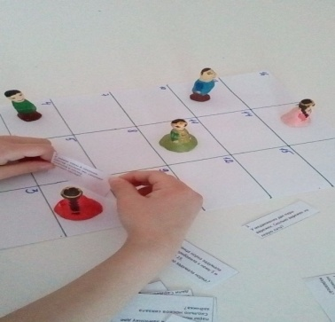
Наблюдая за детьми, было отмечено, что дети активнее стали работать на занятиях, стали проявлять живой интерес к математике, приобрели опыт совместной работы. Предложенные дидактические игры внесли в занятие интерес, оживление, проявились индивидуальные способности детей.
